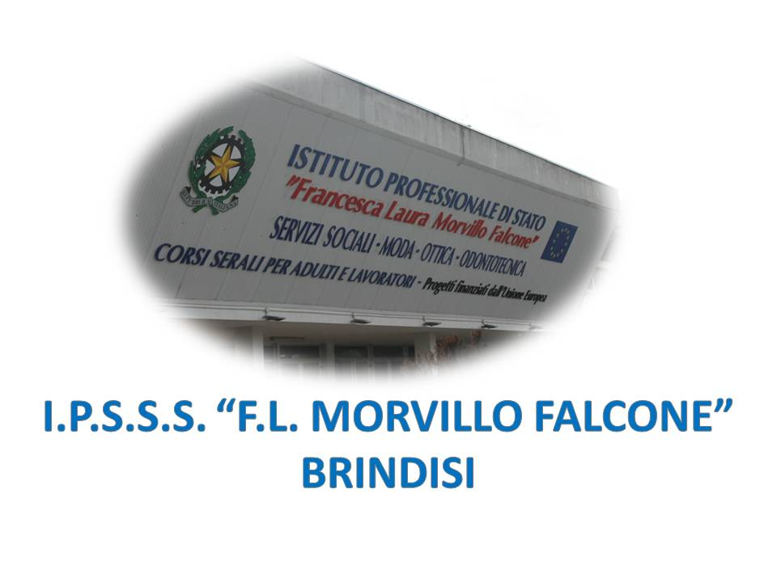

ISTITUTO PROFESSIONALE DI STATO PER I SERVIZI SOCIALI
“Francesca Laura MORVILLO FALCONE”
Via Galanti, 1 - Tel. 0831/513991
brrf010008@istruzione.it – brrf010008@pec.istruzione.it
www.morvillofalconebrindisi.edu.it
72100 B R I N D I S I

MATERIA: Tecnica Amministrativa ed Economia Sociale : 2 h settimanali.
CLASSE: 3B SS
ANNO SCOLASTICO: 2021/2022
DOCENTE: Prof. Antonio Lo Basso

Libro di testo:

“ Percorsi di Diritto, Economia e Tecnica Amministrativa” VOLUME 1 Mariacristina Razzoli Catia Meneguez Editrice CLITT

Argomenti

- 1 I BISOGNI E I BENI
- 2 L’ECONOMIA NEL NOSTRO MONDO : STRUMENTI ECONOMICI
- 3 L’AZIENDA

CONTENUTI

Definizione di un bisogno.
- Tipi di bisogni.
- La piramide di Maslow.
- La valutazione dei bisogni.
- Analisi PEST ed analisi SWAT.
- I bisogni e i beni economici.
- Classificazione dei beni economici.
- Proporzioni e frazioni.
- Percentuali.
- Interesse e tassi d’interesse.
- Formule dirette ed inverse per il calcolo dell’interesse.
- Calcolo secondo l’ anno civile, l’anno commerciale e l’ anno bisestile.
- Il Montante.
- Formule dirette ed inverse per il calcolo del montante.
- Calcolo secondo l’anno civile, l’anno commerciale e l’anno bisestile.
- L’azienda.
- Le imprese e le sue risorse.
- L’organigramma aziendale.
- Il non profit.
- Il business plan.
- Le fonti di finanziamento.
- Nuove forme di finanziamento.
- Analisi qualitativa del patrimonio.
- L’ammortamento.
- Il processo gestionale.
- Il reddito.
- Efficacia ed efficienza.
- Gli indici di bilancio: ROE, ROI E ROS.

Il docente
Prof. Antonio Lo Basso

